Идентификация ключевых произведений в жанре фантастической литературы с использованием теории графов
В.А. Ковун, e-mail: sidav94@gmail.com, И.Л. Каширина, e-mail: kash.irina@mail.ru
ФГБОУ ВО «Воронежский государственный университет»
Успех книг чаще всего измеряют её тиражом, количеством проданных копий, переизданий, наличием экранизаций и т.п. Такие метрики могут быть недостаточно объективны, так как они подвержены внешним факторам – таким, как маркетинг и актуальность в момент выхода. Более того, эти метрики подвержены искажению с течением времени. Настоящая статья посвящена использованию теории графов для поиска наиболее влиятельных произведений мировой фантастической литературы через построение графа влияния и вычисления различных метрик для такого графа. Также произведён анализ влияния отдельных авторов.
теория графов, книги, анализ графов, центральность, литература

Введение
Определить самые влиятельные произведения мировой фантастической литературы непросто. Показатели, лежащие на поверхности - количество проданных копий, переизданий, оценки критиков, наличие экранизаций и т.п. - подвержены таким внешним факторам, как маркетинг и актуальность в момент выхода. Для более объективного анализа успеха книги можно использовать метрики, применяемые в анализе социальных сетей. В настоящем исследовании используется измерение успешности произведения через вычисление метрик центральности для построенного из собранных данных графа связей. Для сбора данных использовался популярный русскоязычный сайт с рецензиями на литературные произведения (в основном, из жанра фантастики), для построения графа связей использовались предоставляемые пользователями ссылки на похожие произведения. Используется сочетание четырёх наиболее часто используемых метрик: степень вершины, центральная близость вершины, гармоническая центральность и алгоритм ссылочного ранжирования PageRank.
  - Сбор данных
Для формирования графа влияния использовались данные, собранные с сайта FantLab.ru. Для сбора данных был написан парсер сайта, перебирающий идентификаторы книг и использующий XPath для сбора данных со страниц, также использовалось получение JSON с данными по похожим книгам через API сайта с его последующим парсингом. Был собран набор данных по 41838 различных книг 783 авторов.
По каждой книге были собраны следующие данные: идентификатор, название, автор, год выхода книги и массив идентификаторов похожих произведений.
  - Анализ собранных данных
На сайте, с которого собран набор данных, используется рейтинговая система похожести произведений. Для любого произведения пользователи сайта могут предложить одно или несколько похожих произведений, в то время как остальные пользователи могут голосовать за или против предложенных вариантов. Варианты со слишком низким рейтингом исключаются из выдачи списка похожих произведений. Настоящее исследование исходит из предположения, что указанная пользователями похожесть некоторого произведения на другое вышедшее ранее произведение обозначает, что раннее произведение оказало влияние на более позднее. Однонаправленная связь такого влияния позволяет построить ориентированный граф, вершины которого соответствуют произведениям, и вычислить характеристику центральности вершин для получения оценки исторической важности произведений из набора данных. С другой стороны, нередки ситуации, в которой два или более произведений созданы независимо друг от друга, но при этом под влиянием некоторого третьего. Пользователи могли отметить такие произведения как похожие, что может повлечь за собой ошибочный учёт двух книг с общим источником вдохновения как влияющих одна на другую. Для того, чтобы минимизировать действие таких ситуаций на общую оценку произведений, вычисляется сразу несколько различных метрик центральности, исходя из которых вычисляется итоговая общая оценка.
Пусть 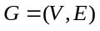 – ориентированный граф, состоящий из множества вершин и множества рёбер , представляющих собой упорядоченные пары 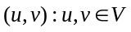, обозначающие наличие направленной связи из в . Расстоянием 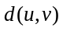 будем называть длину кратчайшего существующего пути из вершины в вершину , при отсутствии такого пути расстояние считается бесконечным. Пусть также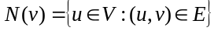 – множество всех рёбер, направленных в заданную вершину, а 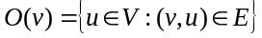 – множество всех рёбер, направленных из заданной вершины. Каждое из произведений в наборе собранных данных соответствует вершине графа , и каждое указание похожего и вышедшего раньше произведения соответствует ребру 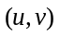. Для вычисления показателей влияния одних произведений на другие используется комбинация четырёх метрик центральности вершины графа.
Степень вершины для любой заданной вершины – это количество входящих в вершину рёбер графа:
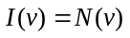
Центральная близость вершины [1, 2] – величина, обратная сумме всех конечных расстояний между данной вершиной и всеми остальными вершинами графа:
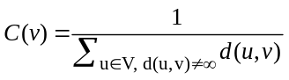
Гармоническая центральность вершины [1, 2] – величина, равная сумме обратных конечных расстояний от каждой из вершин до заданной:
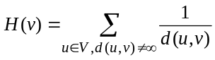
Метрика PageRank [3] основана на подсчёте количества возможных путей, существующих из всех вершин графа до заданной вершины. Для заданной вершины её PageRank вычисляется следующим образом:
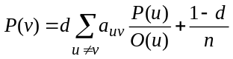,
где 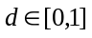 – коэффициент затухания, обычно принимаемый равным 0.85, и 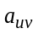 – элемент матрицы смежности графа , то есть:
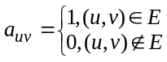
Каждая из указанных метрик вычисляется отдельно и нормализуется, принимая значение между 0 и 1. Общий рейтинг влиятельности для каждого произведения из набора данных вычисляется как среднее арифметическое всех четырёх вычисленных метрик после нормализации:
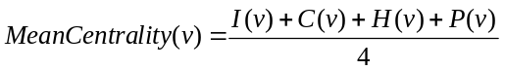
  - Результаты анализа данных
Результаты анализа приведены на рис. 1. Можно заметить, что большая часть произведений была выпущена в начале-середине ХХ века, что является частью ожидаемого результата для выбранного метода анализа.
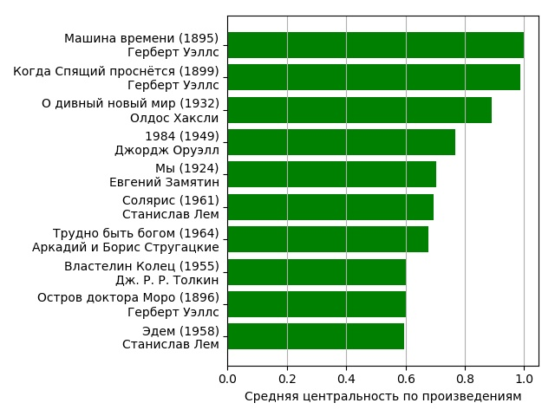
              - 10 произведений, соответствующих вершинам графа связей с наивысшей средней центральностью
Возможно также использование этого метода для оценки влиятельности отдельных авторов на жанр фантастической литературы. В таком случае необходимо построить новый граф, в котором каждой вершине соответствует определённый писатель, а рёбрами графа являются связи произведений автора с другими вышедшими ранее произведениями. Характеристики центральности далее вычисляются тем же образом. Результаты анализа влиятельности авторов приведены на рис. 2.
Анализ данных был произведён при помощи программы, написанной на языке Python 3 с использованием библиотек networkx, matplotlib и numpy.

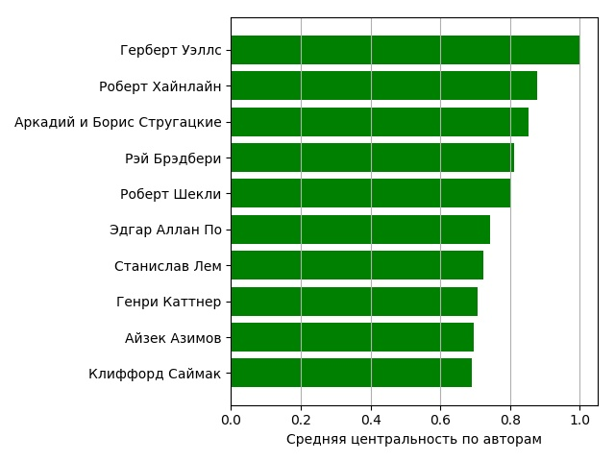
              - 10 авторов, соответствующих вершинам графа связей с наивысшей средней центральностью

Заключение
Проведённый анализ взаимосвязи произведений позволяет получить результаты, которые можно считать сравнительно объективными критериями влиятельности произведений на мировую культуру. Данный метод возможно использовать не только на литературных произведениях, но и на любых наборах данных со ссылками – таких, как фильмы, научные статьи и т.п.

Литература
      - Freeman L. C. A set of measures of centrality based upon betweenness / L. C. Freeman // Sociometry. – 1977. – №40. – С. 35-41
      - Щербакова Н. Меры центральности в сетях. / Н. Щербакова // Проблемы информатики. – Новосибирск, 2015. – № 2. – С. 18-30.
      - Brin, S. The anatomy of a large-scale hypertextual web search engine. / S. Brin, L. Page // Computer Networks and ISDN Systems. – Amsterdam, 1998. – №30(1). – С. 107-117.
      - Bioglio, L. Identification of key films and personalities in the history of cinema from a Western perspective. [Электронный ресурс] / L. Bioglio, R. G. Pensa // Applied Network Science – Dijon, 2018. – Электрон. журн. – Режим доступа: https://doi.org/10.1007/s41109-018-0105-0

 Ковун В. А., Каширина И. Л., 2019

